**1. ¿Cuántos estudiantes se encuentran inscritos para tomar los módulos de inglés y también Informática, pero no en Contabilidad?**

**RTA: 11**

**2. ¿Cuántos estudiantes estudian solamente Contabilidad?**

**RTA: 4**

**3. Realice la gráfica en el Diagrama de venn, correspondiente para dar solución a las anteriores preguntas.**

**RTA:**

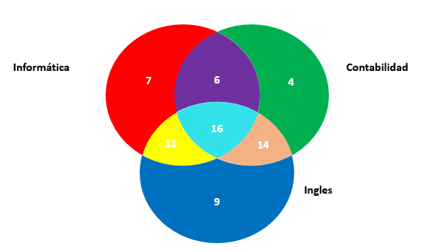

**4. Redacte las proposiciones simples de la información dada para formar las proposiciones compuestas.**

**RTA:**

**P= 9 personas estudian inglés y**

**Q= 7 personas estudian informática**

**P= 9 personas estudian inglés y**

**Q= 15 personas estudian informática**

**P= 20 personas estudian contabilidad y**

**Q= 4 personas estudian ingles**

**P= 35 personas estudian inglés e informática y**

**Q= 50 personas estudian contabilidad**

**5. Encuentre el valor de verdad de cada una de las proposiciones compuestas que formó**

**RTA:**

|  |  |  |
| --- | --- | --- |
| **p** | **q** | **p y q** |
| **V** | **V** | **V** |
| **V** | **F** | **F** |
| **F** | **V** | **F** |
| **F** | **F** | **F** |